https://youtu.be/wtsSfTma-jA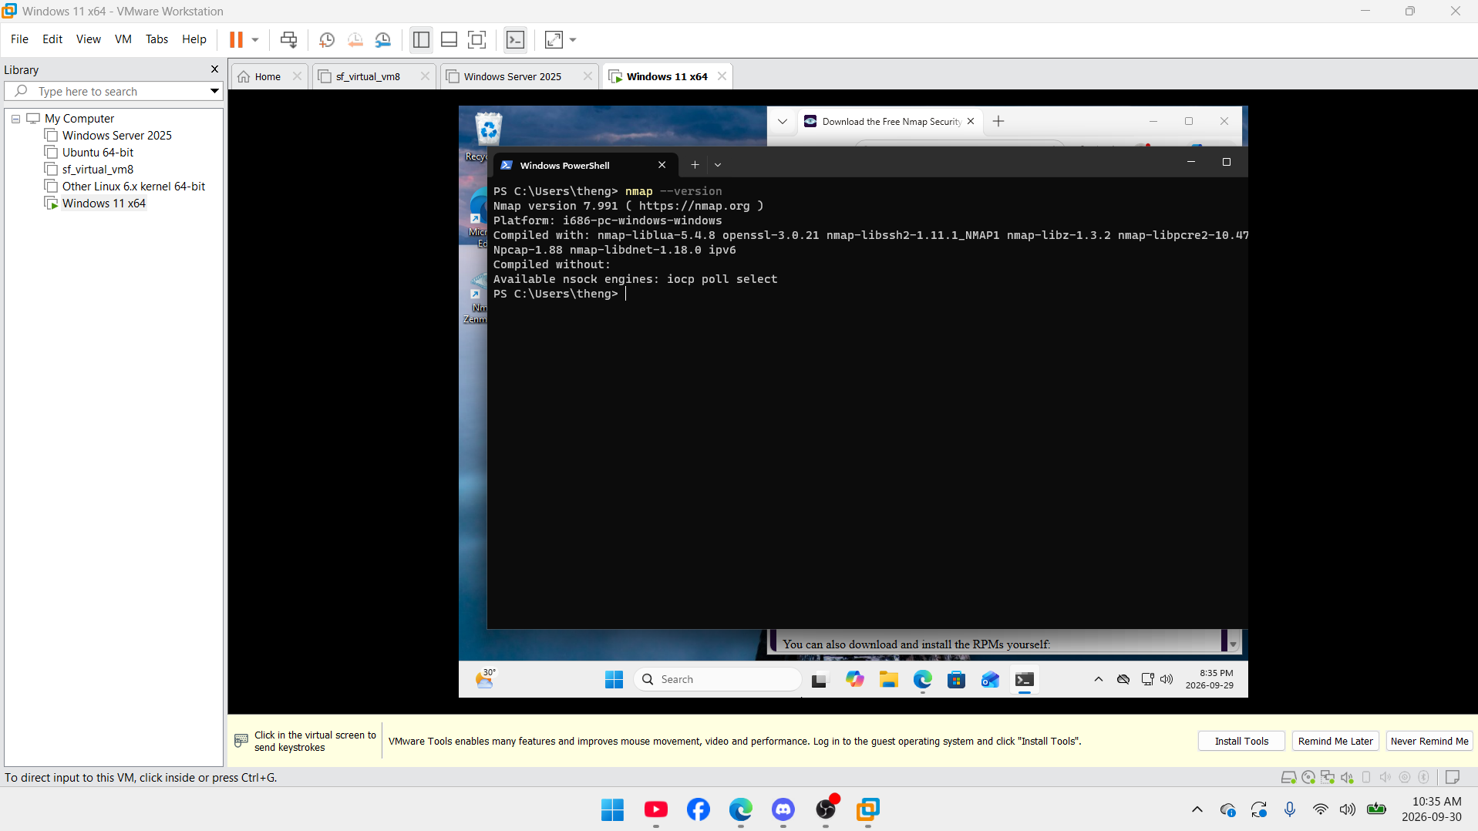
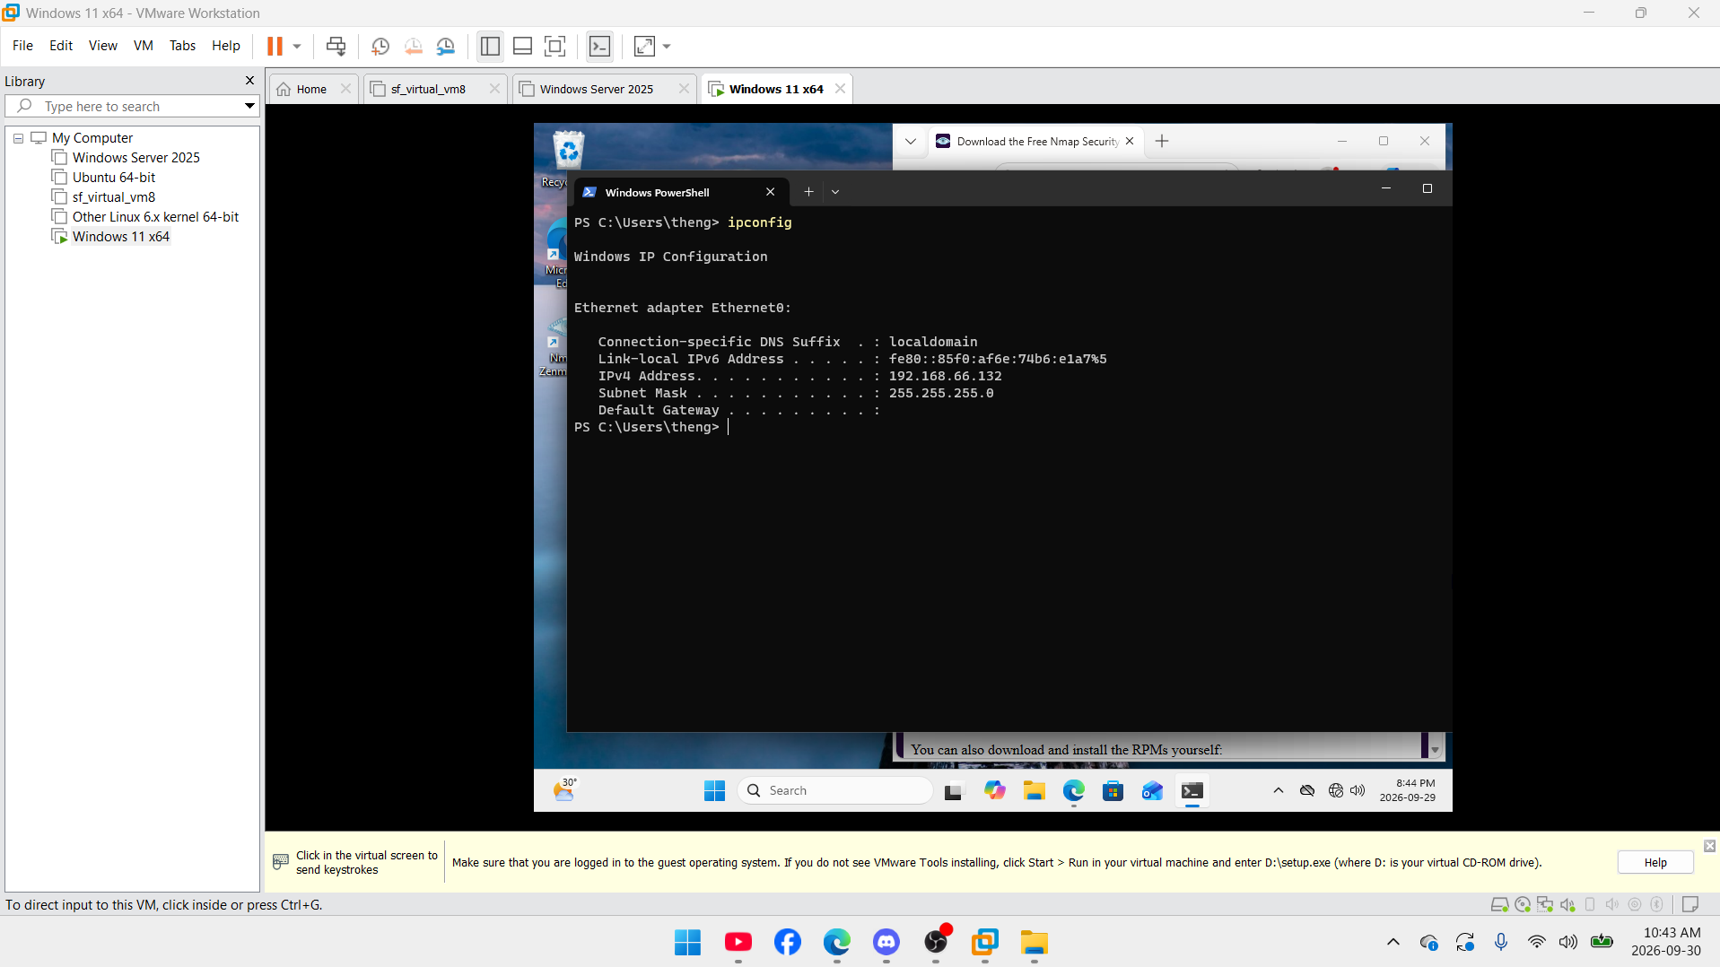
Update kali
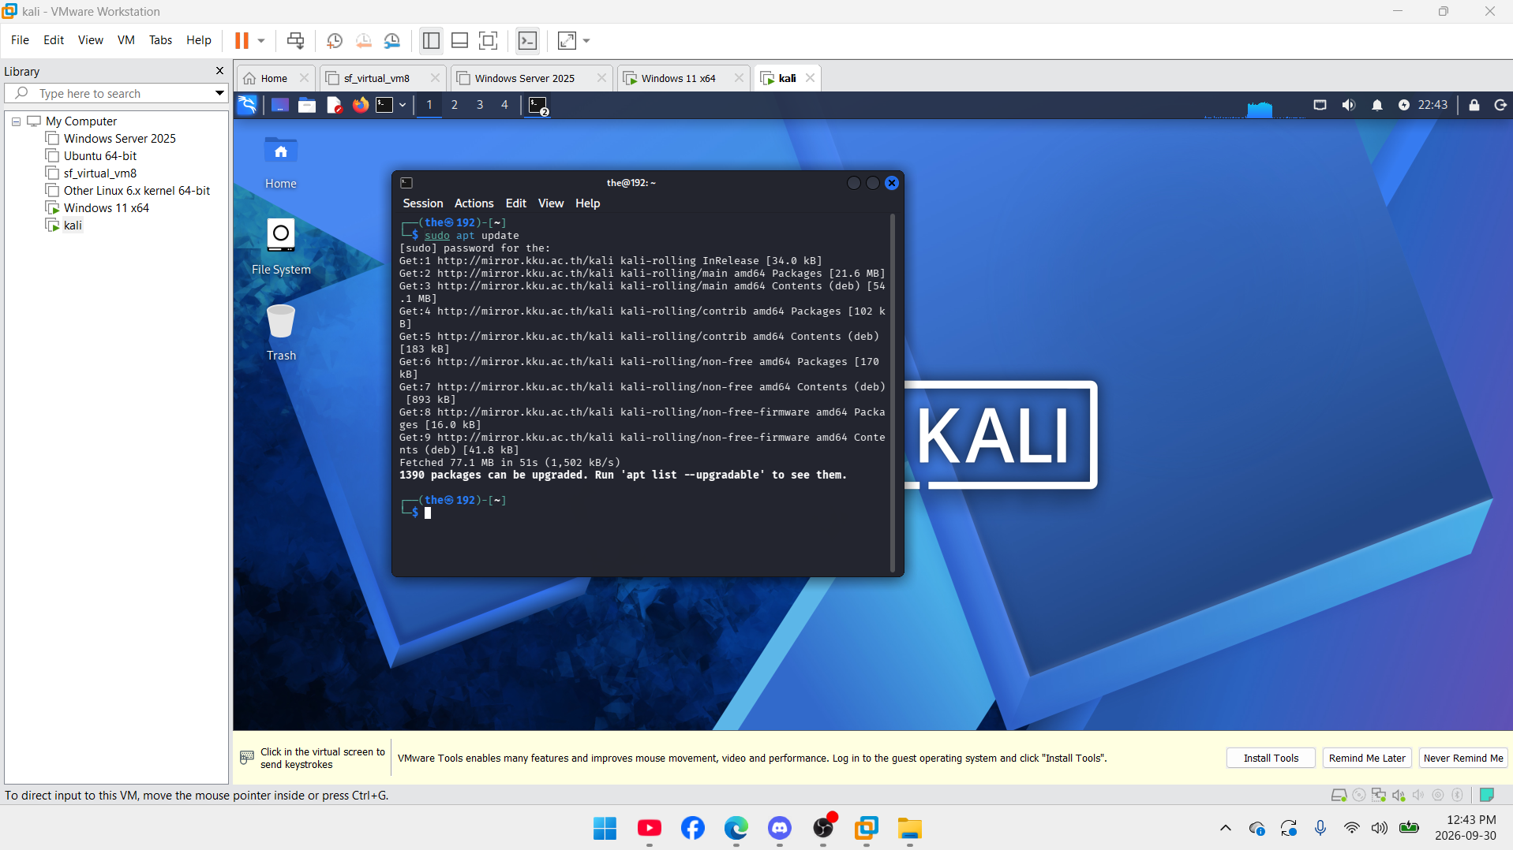
Install nmap
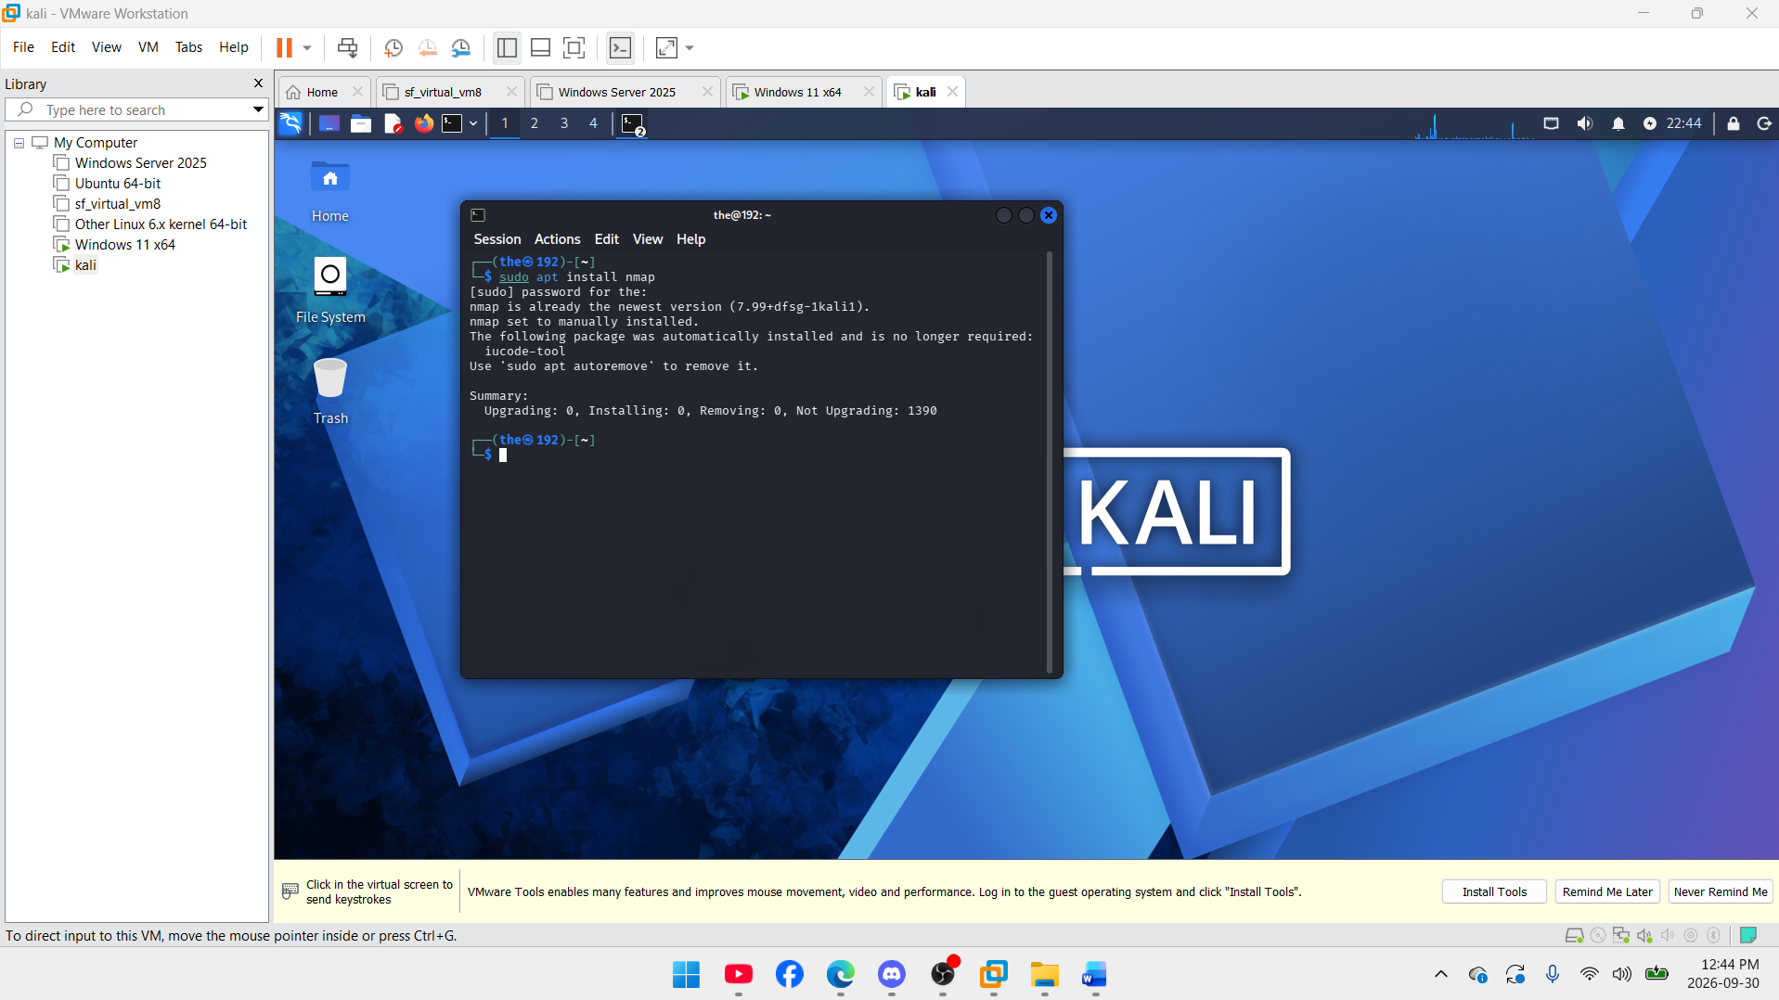
Kiểm tra phiên bản nmap
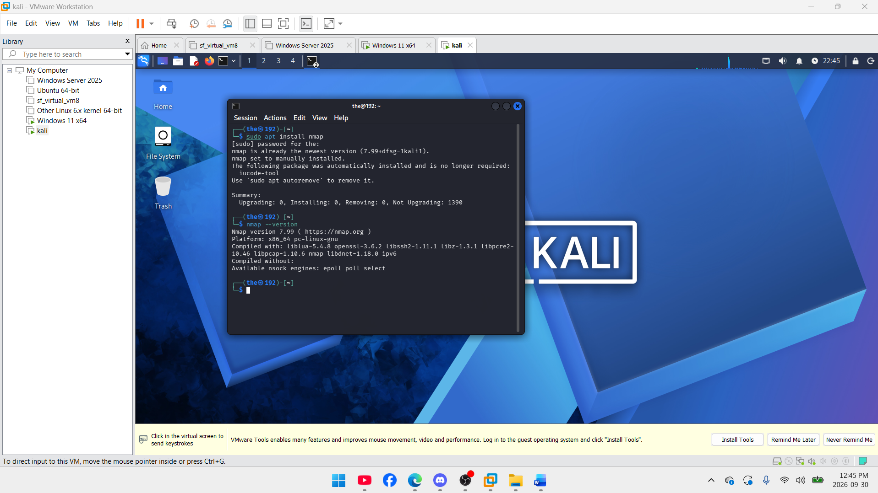
Cài zenmap
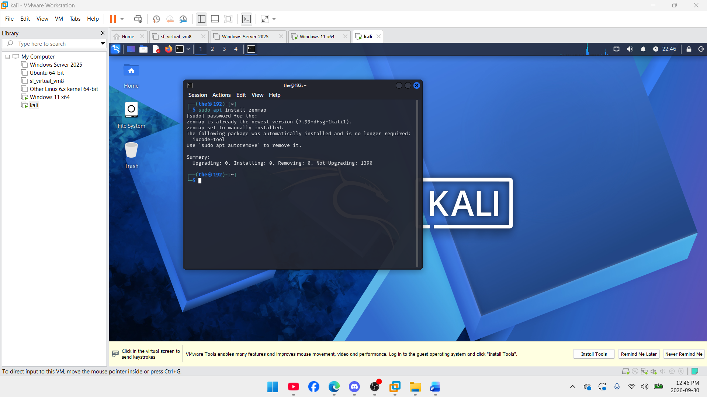

Chuẩn bị Metasploitable
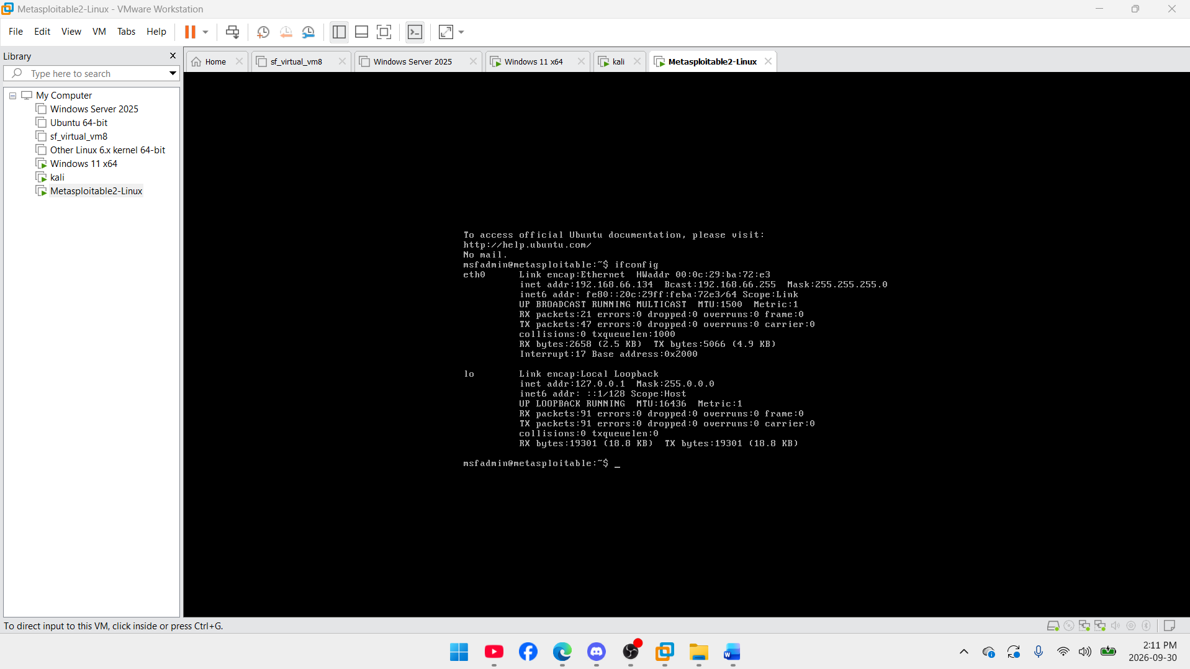
Thiết bị | IP thực tế | Subnet | Ghi chú
Windows Host | 192.168.66.1 | 255.255.255.0 | VirtualBox Host-  Only adapter
Kali WM | 192.168.66.133 | 255.255.255.0 | Máy quét
Metasploitable 2 | 192.168.66.134 | 255.255.255.0 | Máy đích
Windows VM (11) | 192.168.66.132 | 255.255.255.0 | Máy đích đối chiếu

Kiểm tra kết nối
Kali -> Metasploitable 2
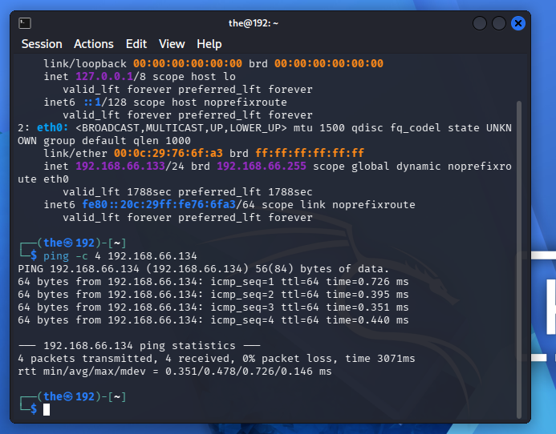
Phát hiện các host đang hoạt động
